Dandywash

Simon Van Den Hende

Probleemstelling 3

Oplossing 3

Projectresultaat 3

Functionele eisen 3

Blokschema 10

Doelgroep 10

Concurrentie analyse 11

Taakanalyse 12

Minimum Viable Product 16

Flows 16

Wireframes 18

Testresultaten 25

Inspiratie 30

Kleurschema 34

Contrast test 34

Typografie 37

Icons 37

Bronnen 38

Resultaat 39

### Functioneel Ontwerp

## Probleemstelling

Hoe kunnen we het banale en soms ouderwetse proces van kleren wassen automatiseren?

## Oplossing

## Projectresultaat

De gebruiker zal zich niet langer moeten bezighouden met:

- Kleren sorteren

- Aantal kleren in de wasmand bijhouden

- Wasproduct afmeten / bijhouden

Daarenboven kan de gebruiker de wasmachine van op afstand bedienen.

Zo kan hij ervoor zorgen dat de was gedaan is tegen dat hij thuis is.

De machine blijft natuurlijk ook offline bestuurbaar.

De gebruiker kan zijn kleren handmatig in de trommel doen en vervolgens een programma kiezen op de ingebouwde LCD display aan de hand van drukknopjes

## Functionele eisen

1. Behuizing
   1. Het wasmand gedeelte

Het gedeelte boven de wasmachine zal grotendeels bestaan uit dunne platen scrap wood, aangezien de meeste onderdelen van dit gedeelte bestuurd worden door servo motors met een beperkte draagkracht. Het gewicht van de kleren moet opgeteld worden bij de platen onderaan de gesplitste wasmand. Voor het prototype zal dit echter beperkt blijven. De statische delen zal ik in deftiger hout maken voor meer stevigheid en een mooiere look. Rond dit gedeelte zullen doorzichtige platen gemonteerd worden, deels voor de visualisatie van het onderliggende mechanisme, maar ook voor directere feedback. Zo kan de gebruiker ook gewoon gaan kijken hoeveel was er in de mand zit, zonder zijn smartphone te moeten raadplegen.

* 1. De wasmachine

zelf had ik graag gehackt van speelgoed, maar die zijn allemaal front-load machines. Voor dit project heb ik expliciet een top-load machine nodig. Deze zal ik dus zelf maken, weliswaar zeer primitief. Ik ga een emmer nemen en een DC motor monteren aan de onderkant, deze zal voor de omwentelingen zorgen. De maximale snelheid voor dit prototype blijft beperkt, dus ik denk niet dat ik extra ondersteuning moet inbouwen.

De behuizing daar rond zal bestaan uit houten plankjes. De bovenkant kan open en toe gezet worden met een servo motor, dus deze zal weer uit dun hout gesneden worden. Het display wordt aan de voorkant gemonteerd samen met de push buttons voor manueel gebruik.

* 1. Enkele illustraties

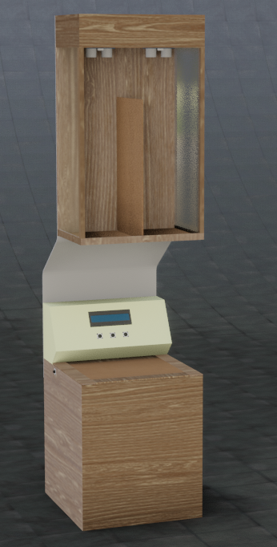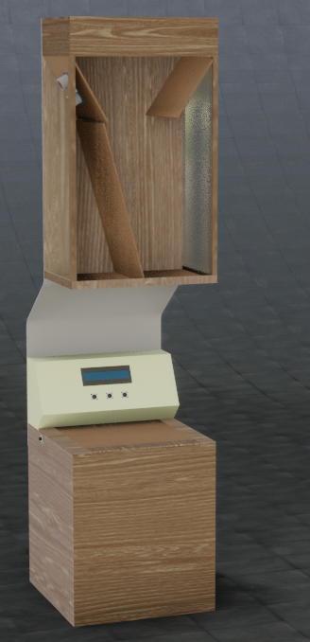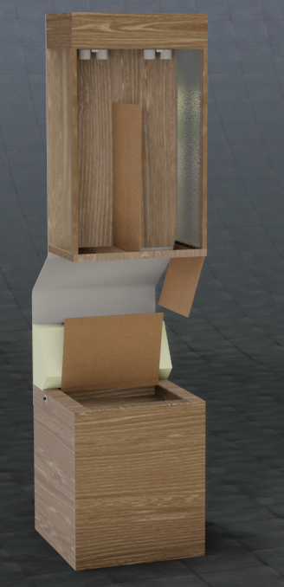

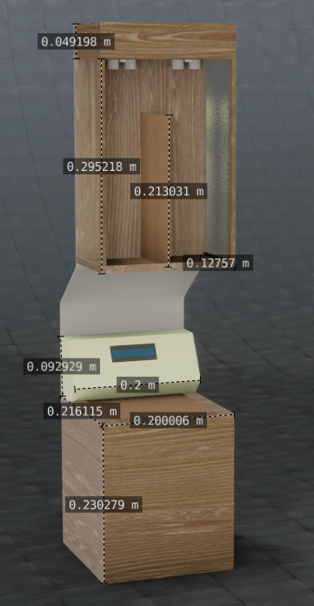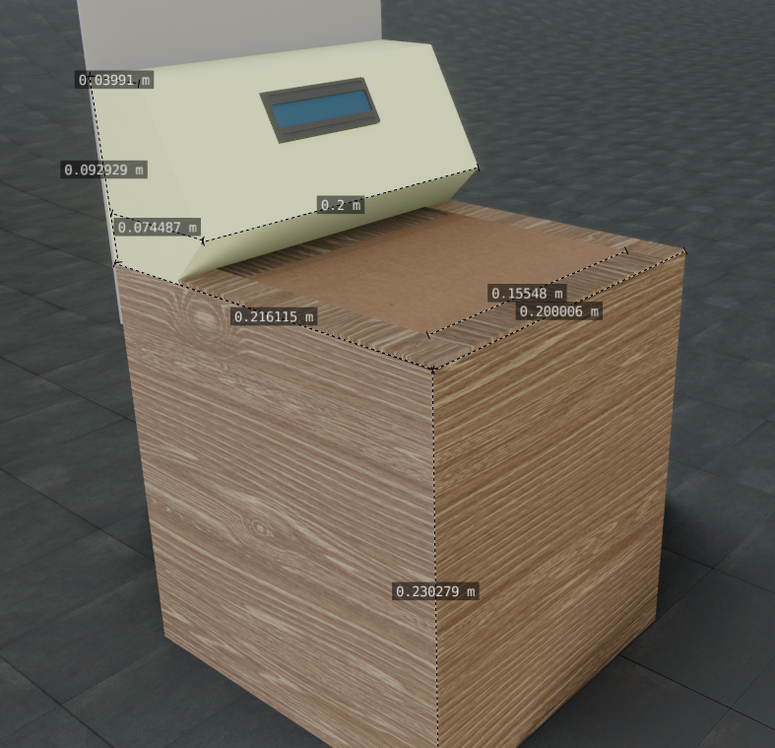

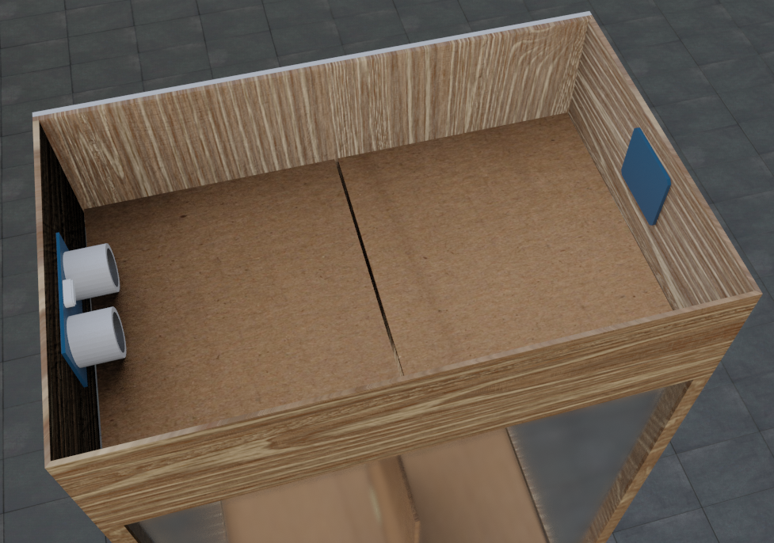

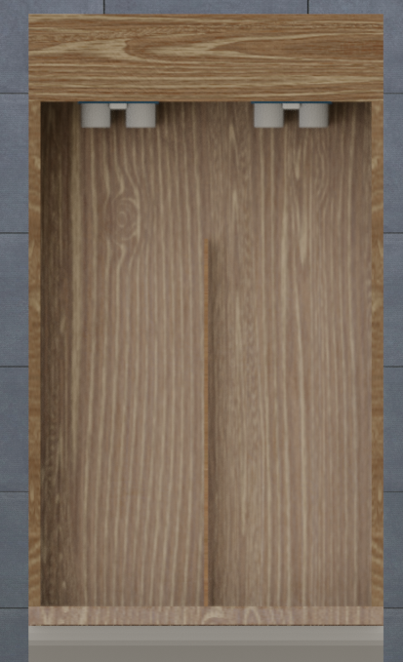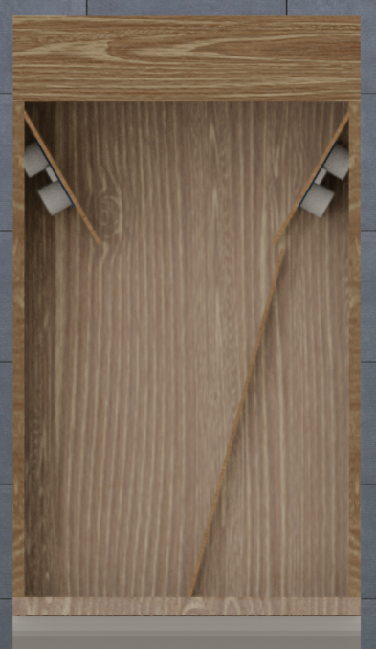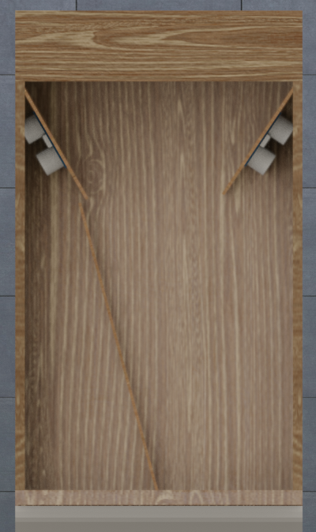

1. Elektronica

Bovenaan de constructie staat een **RGB-Sensor**. Deze zal bepalen tot welke categorie de kledij behoort. Aangezien in dit prototype de range van de sensor niet overschreden wordt indien de bak leeg is, zal ik nog een **Passieve infrarood bewegingssensor** monteren. Deze zal doorgeven of er kledij in de bak gegooid werd. Deze zal dus de RGB-Sensor activeren om een meting te doen. Deze meting zal meerdere malen plaatsvinden, en de gemiddelde waarden worden doorgegeven om ruis te verminderen. Nadat deze meting verwerkt is, zal de juiste sequentie van **servo motoren (3)** in gang gezet worden om de kledij in het juiste vak te laten vallen. Wanneer de servomotoren terug op hun initiële positie staan, wordt een meting gedaan van de **Ultrasonische afstandssensor** van de desbetreffende bak, ook deze zal meerdere malen plaatsvinden en geresampeld worden.

Deze metingen gebeuren dus enkel wanneer er kledij bijgekomen is. Onderaan deze bakken bevinden zijn ook **nog 2 servo motors**. Deze openen het luik onderaan, waardoor de was naar beneden kan vallen, in de trommel. Indien nodig, zal de software het luik boven de trommel eerst open zetten, aan de hand van zijn controlerende **servo motor**. Tijdens het programma wordt ook het wasproduct automatisch toegevoegd via een 7de **servo motor** die verbonden is met een handzeep pomp. Aan de hand van een **moisture sensor** kan de gebruiker verwittigd worden indien het pijl onder een bepaald punt zakt.

1. Datacaptatie

De sequentie van de metingen staat hierboven beschreven. Hieronder staat mijn model voor de tabellen, velden en relaties.

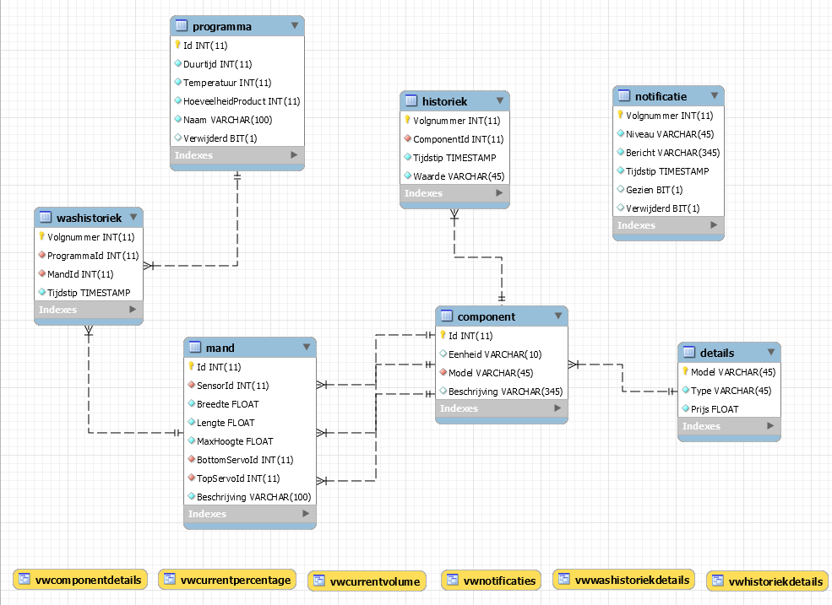

Ik maakte zeer veel gebruik van views zodat ik alles qua queries altijd in MySQL schrijf en test. Ik query gewoon de view die ik wil in de DataRepository klasse, en als er iets moet veranderen doe ik dat in de view. Hierdoor blijft alle specifieke MySQL code in MySQL Workbench.

1. Visualisatie (Frontend)

De landing page wordt gesplitst in 2 delen, bleke en donkere was.

Op een desktop worden deze naast elkaar weergegeven.

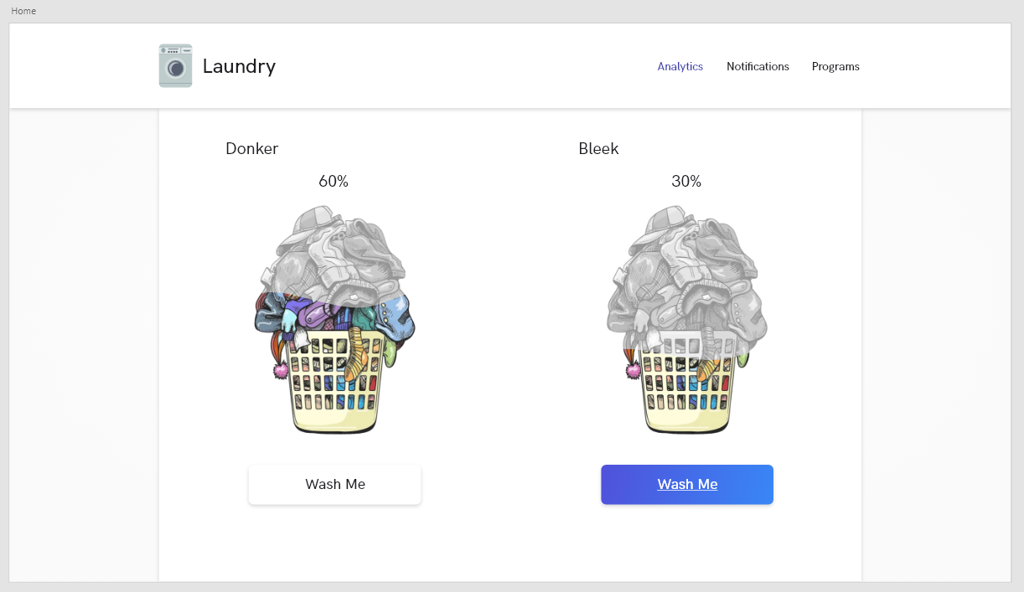

Op mobile display ik er maar 1.

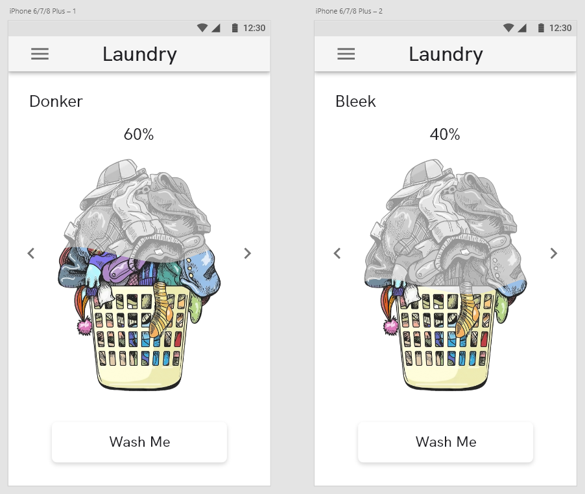

Met behulp van CSS, JavaScript en een swipe beweging van de gebruiker zal ik switchen tussen de status voor bleke en voor donkere was. Op deze manier wil ik het gevoel van een app creëren terwijl ik in de browser blijf.

Op de desktop ziet de pagina er vrij sober uit. De whitespace is op zich niet slecht vind ik. Op de globale achtergrond staat een subtiele radiale gradiënt.

Door het midden van de pagina wit te maken leid ik de gebruiker nog meer richting deze centrale zone, waardoor de witruimte niet hindert.

Wanneer een van de hopen was in de machine zit, zal dit ook gepresenteerd worden in de interface. De hoop was zal dan letterlijk in een wasmachine zitten. Het percentage geeft dan de huidige status van het huidige programma weer. Deze status zal ook visueel zichtbaar zijn in de interface.

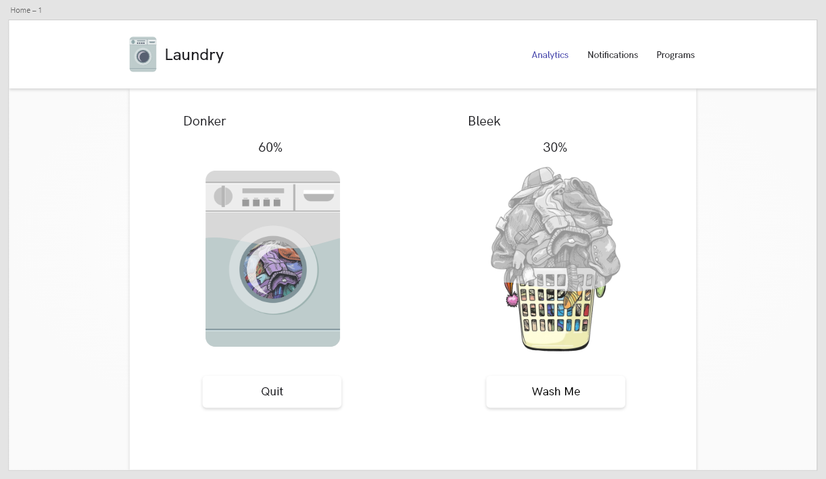

Ik zou de layer structuur gedeeltelijk herbouwen in html. Hierdoor kan ik de kleren in de machine isoleren, en laten draaien in CSS (animatie op de rotatie). Dit simuleert het laden van een proces / toont nogmaals aan de gebruiker dat de machine bezig is.

Wanneer een gebruiker op ‘Programs’ klikt in de navigatiebalk komt dat overeen met het drukken op ‘tap to clean’. Beiden zullen een lijst van beschikbare programma’s te zien krijgen. Van hier kan de gebruiker aanpassingen maken aan bestaande programma’s of nieuwe programma’s toevoegen.

Wanneer een gebruiker deze functionaliteit benaderd vanuit het ‘tap to clean’ perspectief, zal hij na het opslaan de mogelijkheid hebben om een was te starten.

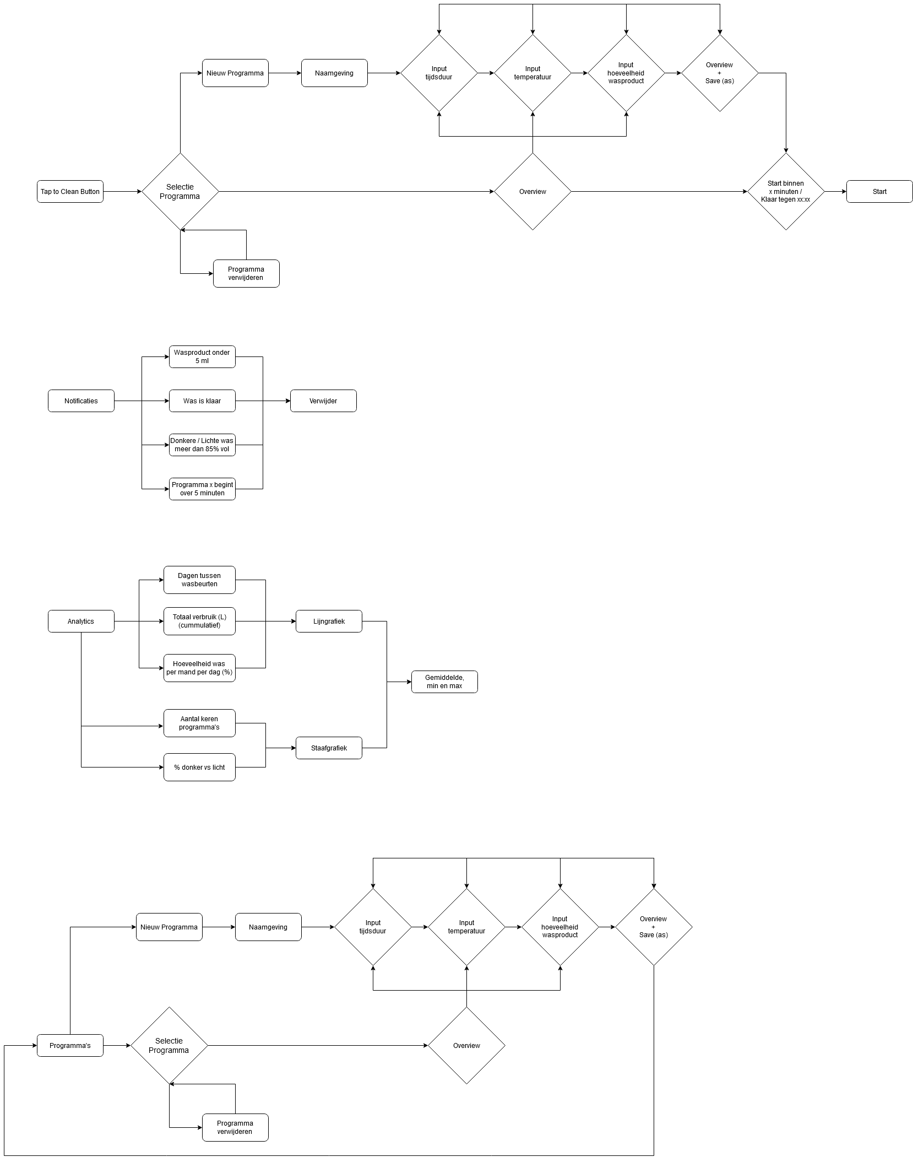

Een gebruiker die vanuit de navigatiebalk komt wordt teruggebracht naar de overzichtspagina. Van hieruit kan hij verder de programma’s beheren.



## Blokschema

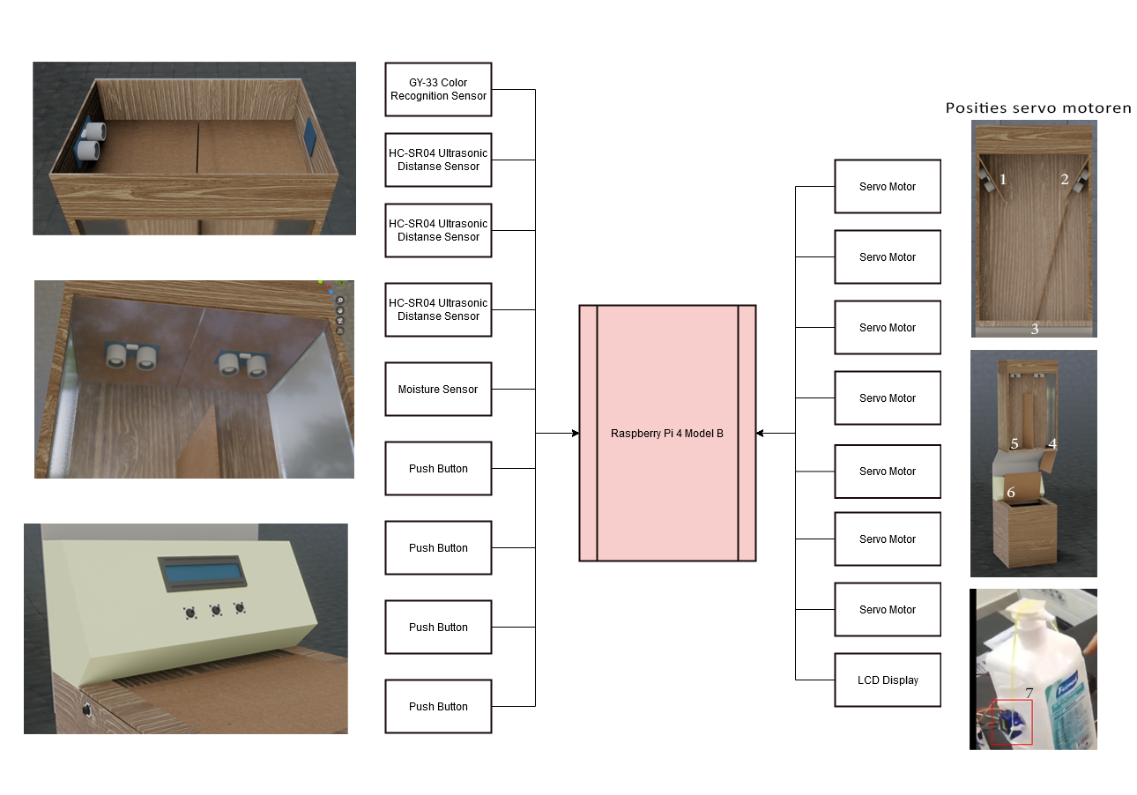

## Doelgroep

Mensen die weinig tot geen tijd en energie willen steken in banale huishoudelijke taken.

## Concurrentie analyse

|  |  |  |  |  |
| --- | --- | --- | --- | --- |
| Functionaliteit | Samsung WW91K6404SW | Bosch WAWH2642FG | AEG L7FEE96QS | Miele WDB 030WCSW1 |
| Automatische toevoer wasproduct |  | X | X |  |
| Kleren toevoegen tijdens het programma | X | X |  | X |
| Besturen van op afstand | X | X | X |  |
| Uitgesteld starten | X | X | X | X |
| Beladingsherkenning (type) | X | X | X |  |
| Aanduiding resttijd | X | X | X | X |
| Aanduiding resttijd in de app | X | X | X |  |
| Eindmelding app | X |  | X |  |
| Controle over starten & stoppen via de app | X | X | X |  |
| Display voor gebruik zonder app | X | X | X | X |
| Dosering van het wasproduct |  | X | X |  |
| Probleemdetectie via de app | X |  |  |  |
| Touchscreen interface |  |  | X | X |
| Kinderbeveiliging | X | X | X |  |
| Advies via de app | X | X | X |  |
| Stoomfunctie |  |  | X |  |
| Beladingsindicatie (hoeveelheid) |  |  |  | X |
| Wastijd verkorten |  |  | X | X |

### Conclusie

De apps die aangeboden worden bij de wasmachines zijn niet de focus. Wanneer ik features opzoek en vergelijk wordt er altijd gepraat over de energiezuinigheid, efficiëntie en geluidsniveaus.

De bijhorende apps komen weinig tot nooit aan bod, buiten het feit dat ze bestaan.

Als ik hierop doorzoek merk ik ook waarom. Ze bieden weinig tot geen extra functionaliteit.

In meeste gevallen zijn de apps gewoon replica’s van de bedieningspanelen. Dit biedt mogelijkheden om mezelf te onderscheiden. Enkele features komen continue terug zoals

- Uitgesteld starten

- Automatisch wasmiddel toevoegen

- Algemene besturing via de app

- Realtime status via de app

- Eindmelding

Enkele features die weinig tot nooit geïmplementeerd werden zijn

- Eigen programma’s

- Beladingsindicatie (Hoeveel was er is)

- Stoomfunctie

- Probleemdetectie

Hiervan kan ik de essentiële features meenemen naar mijn ontwerp om mezelf nog verder te onderscheiden. Ik focus me vooral op de toegevoegde waarde van de app, omdat daar mijn sterke punten liggen. Deze features zijn ook minder ontwikkeld, dus de impact zal groter zijn.

## Taakanalyse

1. Bediening zonder app / website

* Openen bovenluik van de wasmachine
  + Drukknop die via software een servo motor aanstuurt
* 2 drukknoppen om te cyclen wat er op de LCD staat
  + Status bleek
  + Status donker
  + Programma 1
  + Programma 2
  + Programma n
  + Nieuw programma
* Enter / Start / Stop knop
  + Keuze vastleggen
  + Bij nieuw programma worden een aantal queries getoond
    - Tijdsduur
    - Temperatuur
    - Hoeveelheid wasproduct
    - Licht / Donker
    - Hoe deze queries beantwoord worden wordt later beschreven
  + 1 knop, 3 functies, afhankelijk van de huidige status

1. Een programma aanmaken

* Via de web interface
  + Input tijdsduur
  + Input temperatuur
  + Input hoeveelheid wasproduct
* Via de LCD display
  + De cycle knopjes + enter knop worden gebruikt om waarden aan te passen.
    - Input tijdsduur (interval 10 minuten)
    - Input temperatuur (interval 5°C)
    - Input hoeveelheid wasproduct (interval 5ml)
  + Bovenste rij: [][][][][]
  + Onderste rij: x min / °C / ml

1. Een programma aanpassen

* Via de web interface
  + Zelfde stappen als een programma aanmaken

1. Beladingsherkenning

* Beperken tot kleur (type stof is niet MVP)
* Beweging sensor triggert kleurensensor
* Kleurensensor neemt een aantal metingen
* Van die metingen wordt het gemiddelde genomen
  + Op basis hiervan wordt 1 van de 2 luiken geopend
    - Dit gebeurd door 3 servo motoren aan te sturen
    - Zie illustraties

1. Beladingsindicatie

* 2 afzonderlijke afstandssensoren inlezen
  + Meerdere metingen worden uitgevoerd en het gemiddelde wordt gebruikt
  + Maximale waarde is gekend (lege mand)
  + Oppervlakte van de bodem is ook gekend
    - Maximale waarde – gemeten waarde = hoogte van de hoop
    - Die hoogte vermenigvuldigen met de oppervlakte = volume

1. Visuele status

* Via de LCD
  + Als de machine draait
    - Descriptie op lijn 1
      * Wassen
      * Spoelen
      * Zwieren
    - Tijdsduur op lijn 2
      * 25/60 minuten
  + Als de machine ijdel is
    - De gebruiker kan met de 2 knopjes naast de LCD display cyclen tussen zijn mogelijkheden.
      * Beladingsindicatie bleek (in %)
      * Beladingsindicatie donker (in %)
      * Programma 1
      * Programma 2
      * Programma n
      * Nieuw programma
* Via de web interface

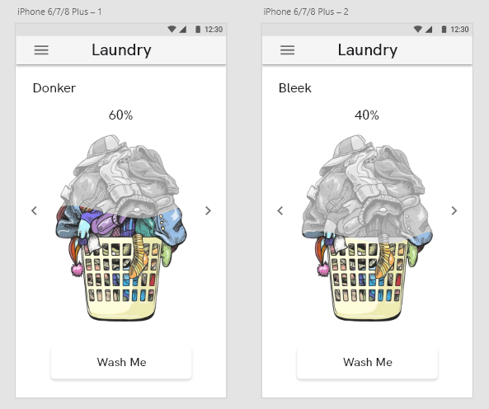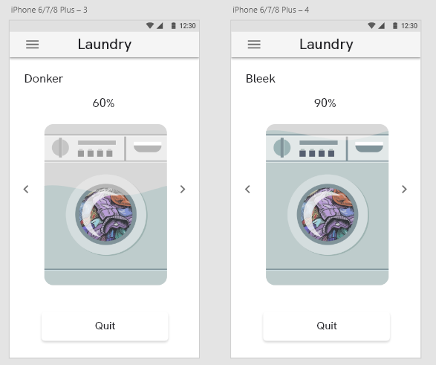

* + Als de wasmachine aan het draaien is (rechter 2 schermen)
    - Verschillende lagen (PNG en SVG) opbouwen in HTML
    - Masken
      * Animeren met translateY() property
    - Kleren in de machine zullen roteren voor extra visuele feedback
  + Als de wasmachine ijdel is (linker 2 schermen)
    - 2 PNG bitmaps + masks (zelfde mask-methode als hierboven)

1. Automatische toevoer wasproduct

* Servo motor besturen die met een stuk touw verbonden is aan een handzeepje.
  + Gevraagde aantal ml delen door het aantal ml dat vrijkomt => het aantal keer dat de servo zich moet herhalen.

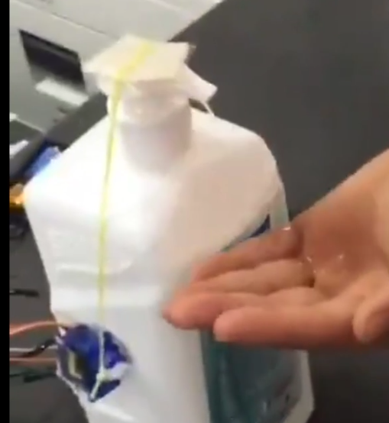

1. Een was starten

* Via de web interface
  + Op de CTA knop drukken onder 1 van de 2 hopen was
  + Programma selecteren uit de lijst
    - Hier krijgt de gebruiker ook de mogelijkheid om een nieuw programma aan te maken
  + Starttijd kiezen
* Via de LCD
  + Cyclen door de programma’s adhv de drukknoppen naast de LCD
    - Hier krijgt de gebruiker ook de mogelijkheid om een nieuw programma aan te maken
  + Programma vastleggen door op de enterknop te drukken
  + Wasmand selecteren
    - Lijn 1: => Donker: 80%
    - Lijn 2: Bleek: 60%
    - 1 lijn is telkens geselecteerd. Dit kan je zien aan het pijltje. Bij default is dit de lijn met het hoogste percentage. Wanneer je op 1 van de cycle knopjes druk zal het pijntje verspringen van lijn.
  + Keuze vastleggen door op de enterknop te drukken
  + Starttijd instellen
    - Lijn 1: Uitgesteld starten
    - Lijn 2: 0 min
    - Via de knopjes intervallen van 5 minuten toevoegen / aftrekken
  + Starttijd vastleggen door op de enterknop te drukken

1. Notificaties

* Op de web interface
  + Lijst van notificaties onder het notificaties tab
  + Timestamp
  + Mogelijkheid om weg te klikken (= verwijderen)
  + Visueel duidelijk maken adhv rood bolletje in de navigatie
* Op de LCD display
  + De notificaties zullen eerst op het scherm komen. Wanneer je dan cyclet zal je ofwel naar de volgende notificatie gaan (indien die er is). Anders ga je terug naar de gewone teksten die op de LCD display staan.
  + Hier is geen mogelijkheid om de notificatie opnieuw op te roepen, tenzij deze opnieuw getriggerd wordt.
* Enkele voorbeeldjes
  + Error
    - Connectie verloren met de afstandssensor boven bleek
  + Warning
    - Wasproduct volume onder 15ml
    - Bleke was zit voor 90% vol
  + Confirmatie
    - Bleke was is klaar
  + Info
    - Er is een update beschikbaar
    - Wol programma begint over 5 minuten

## Minimum Viable Product

Prioriteit gaat van 1 tot 3 en staan tussen haakjes achter elke must have feature.

|  |  |
| --- | --- |
| Must have | Nice to have |
| Beladingsherkenning (3) - Meest prioritair | Kleren toevoegen tijdens het programma |
| Beladingsindicatie (3) | Dosering van het wasproduct |
| Display voor manueel gebruik (3) | Probleemdetectie in de app |
| Automatische toevoer wasproduct (2) | Touchscreen interface |
| Aanduiding resttijd (2) | Kinderbeveiliging |
| Notificaties (2) | Advies via de app |
| Uitgesteld starten (2) | Stoomfunctie |
| Eigen programma’s (2) | Wastijd verkorten |
| Controle over starten en stoppen in de app (1) | Programma maken met LCD display |
| Besturen van op afstand (1) – Minst prioritair |  |

# Flows

Flow 1: Een was starten



Flow 2: Notificaties beheren



Flow 3: Analytics



Flow 4: Programma’s beheren



# Wireframes

Homepage. Bij de bleke hoop was is de achtergrond ingekleurd om het hover effect aan te tonen.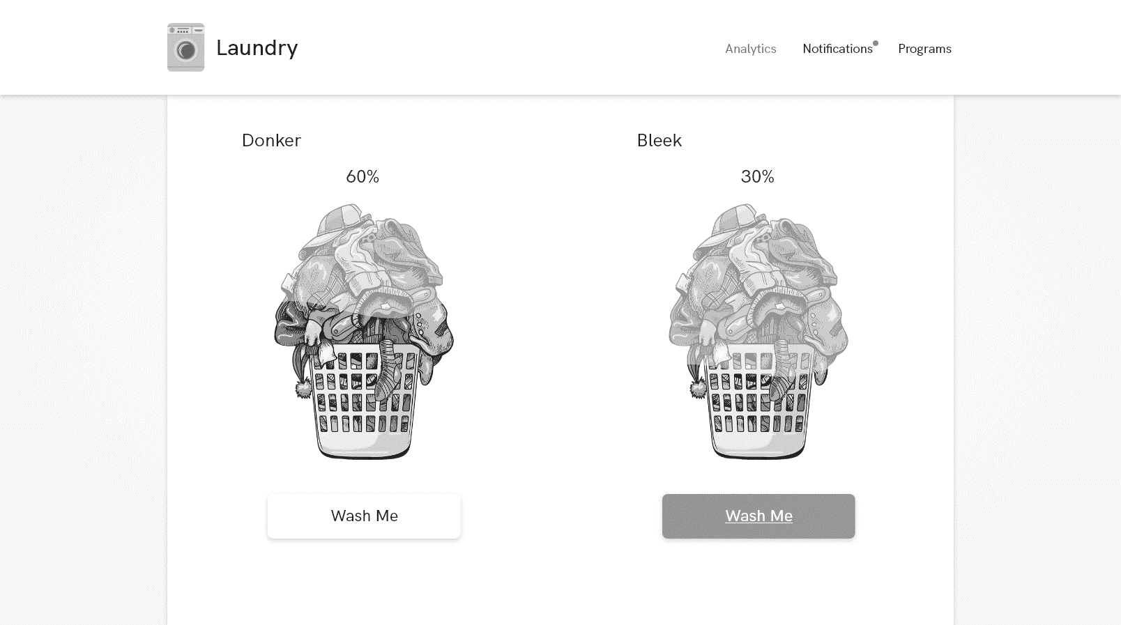

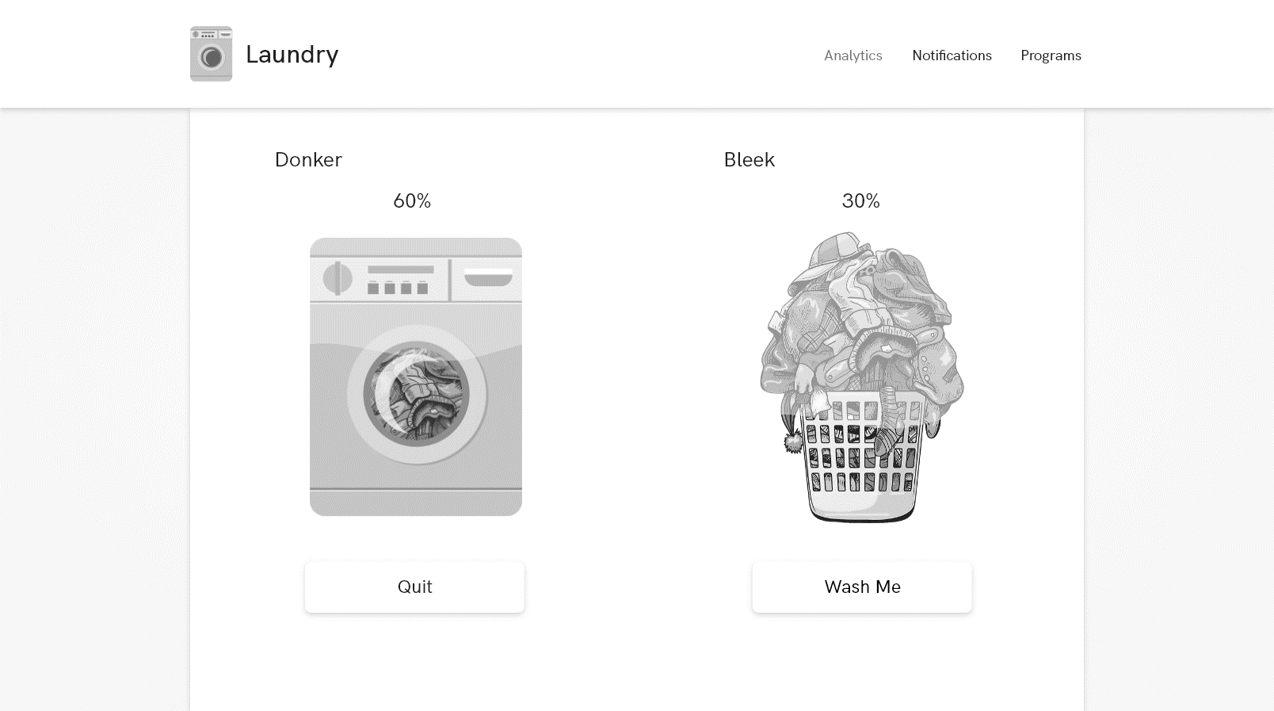Wanneer de gebruiker op ‘wash me’ klikt zal onderstaand scherm getoond worden. Het zal nog niet direct 60% zijn natuurlijk maar dat is maar om aan te tonen hoe progressie gevisualiseerd zal worden.

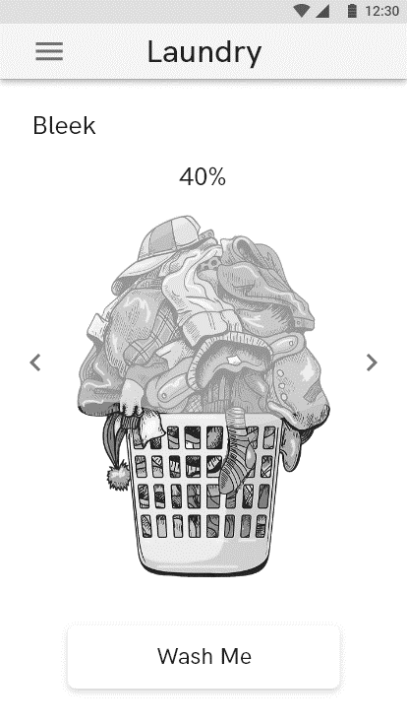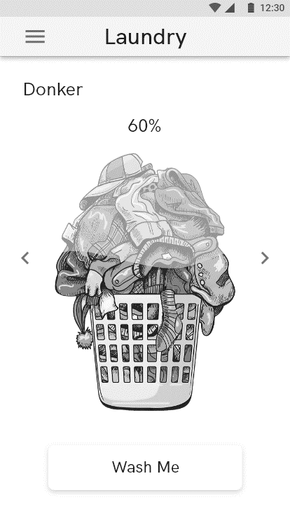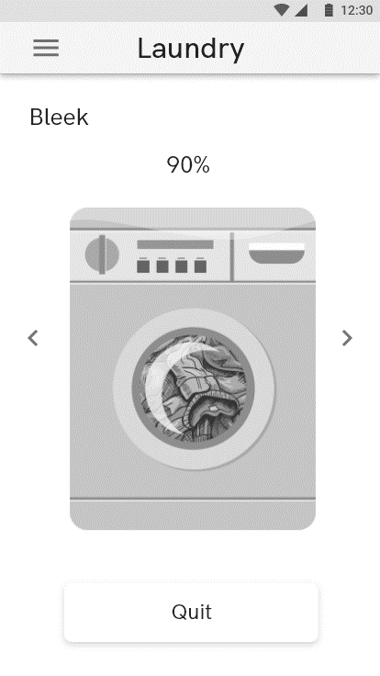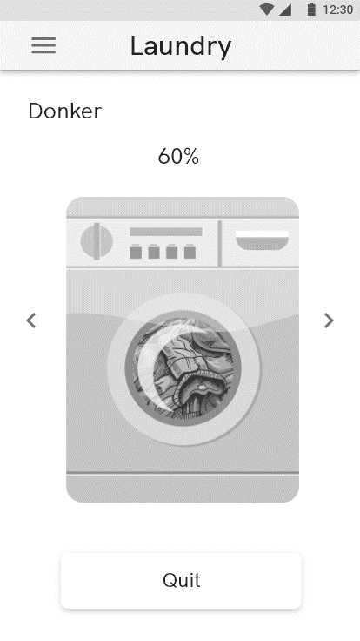Hierzonder staat de mobiele versie van bovenstaande wireframes. Idealiter zou ik maar 1 van de 2 manden tonen in mobile en door te swipen cyclen tussen de 2, vandaar de pijltjes. Dit is echter niet prioritair dus indien dit niet lukt zullen de manden gewoon onder elkaar getoond worden.

Voor de programma’s koos ik voor 3 variabele parameters. Hiervoor zocht ik toepasselijke svg afbeeldingen, deze werden aangepast / nagemaakt zodat ik ze zou kunnen animeren adhv de input van de user. Ze 3 zijn ook gemakkelijk te bevragen via de LCD display.

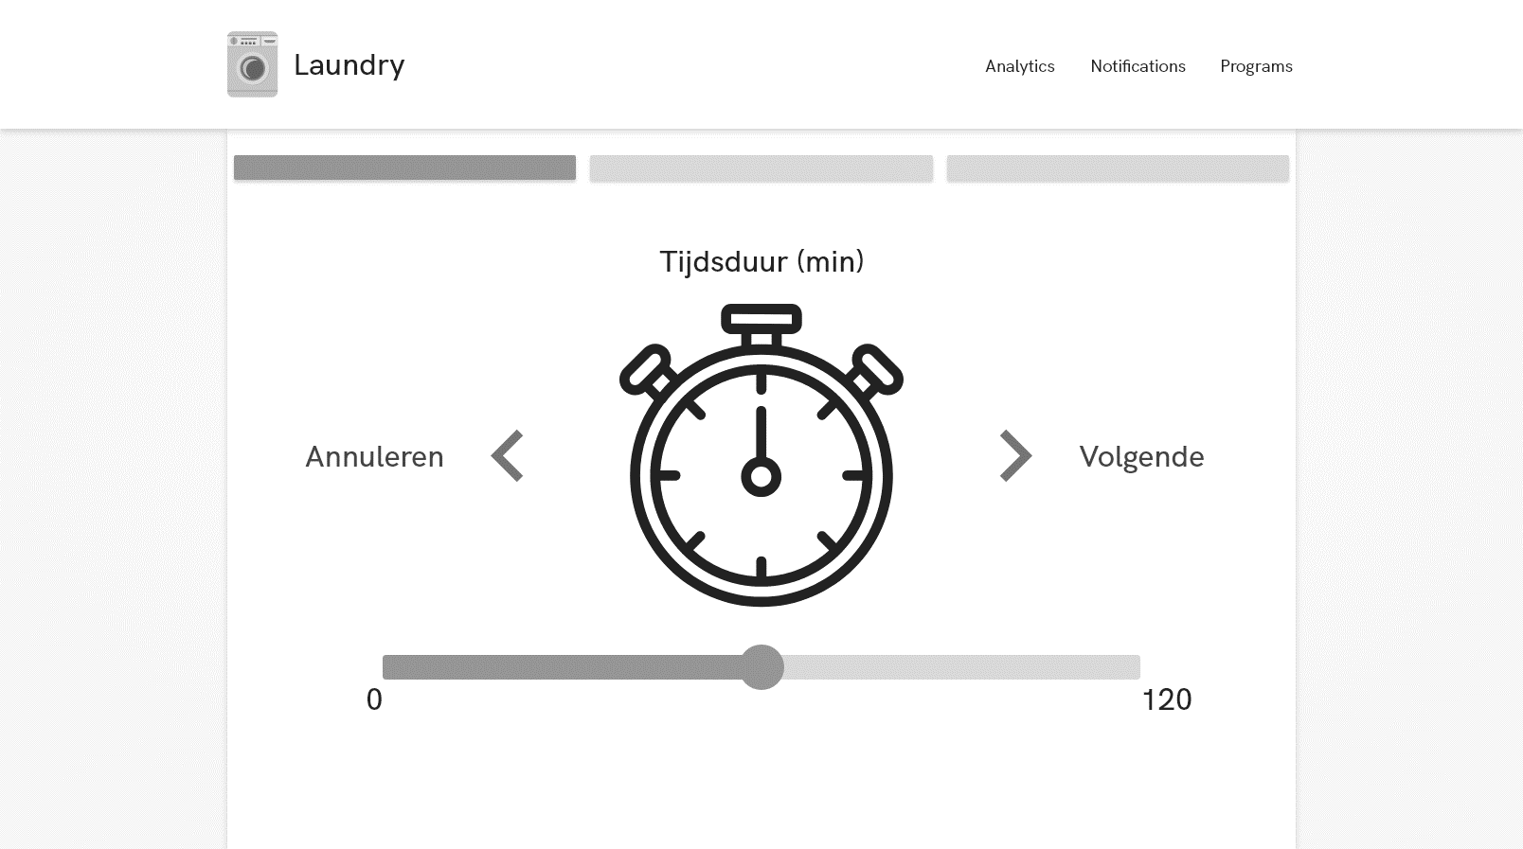

Hier zal de wijzer meedraaien wanneer de tijdsduur wordt aangepast.

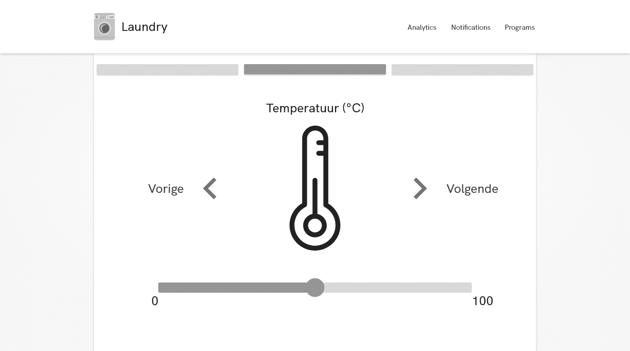

Hier zal het kwik stijgen / dalen wanneer de temperatuur wordt aangepast.

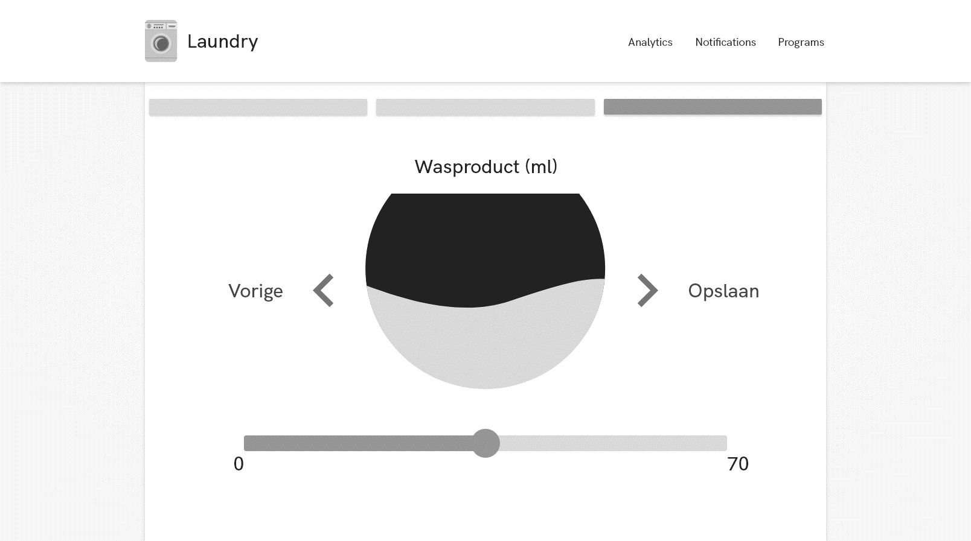

Hier zal het niveau vd golf stijgen / dalen wanneer het volume wordt aangepast.

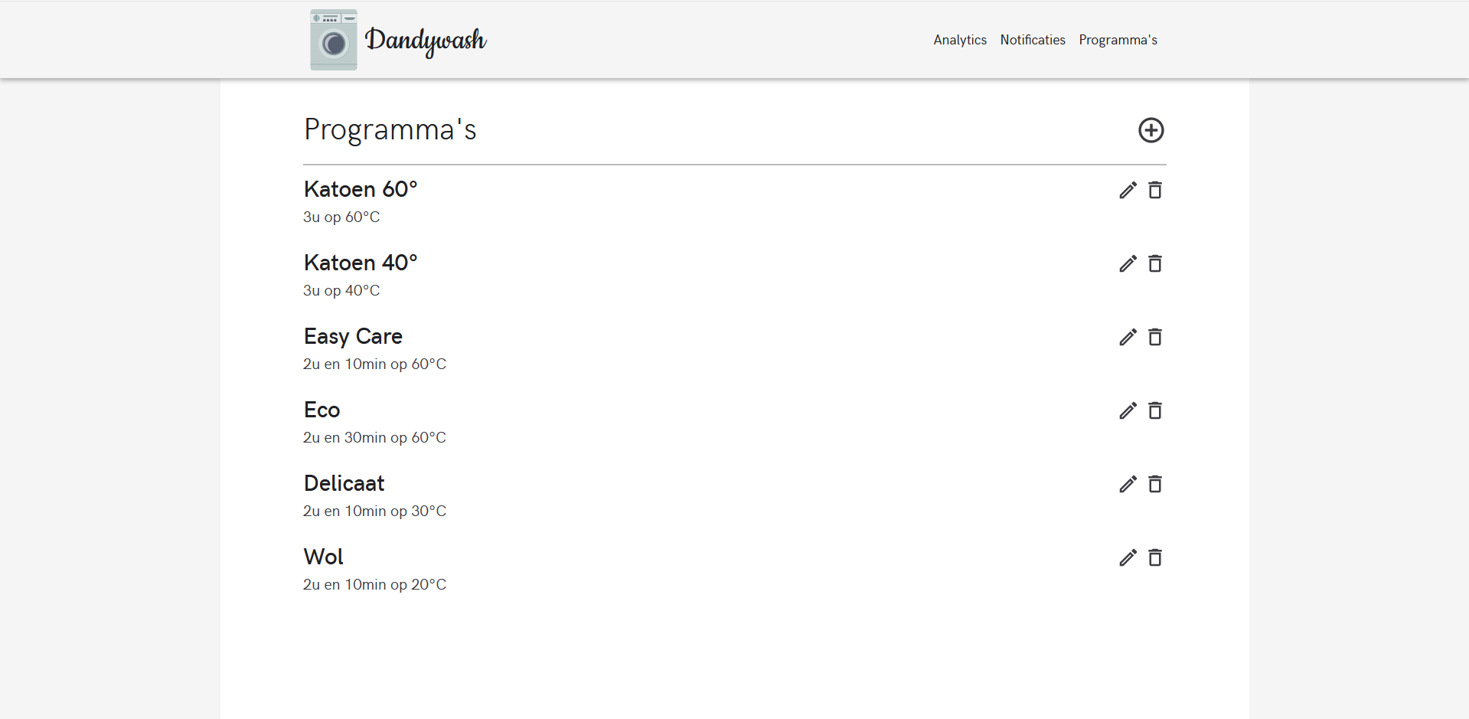

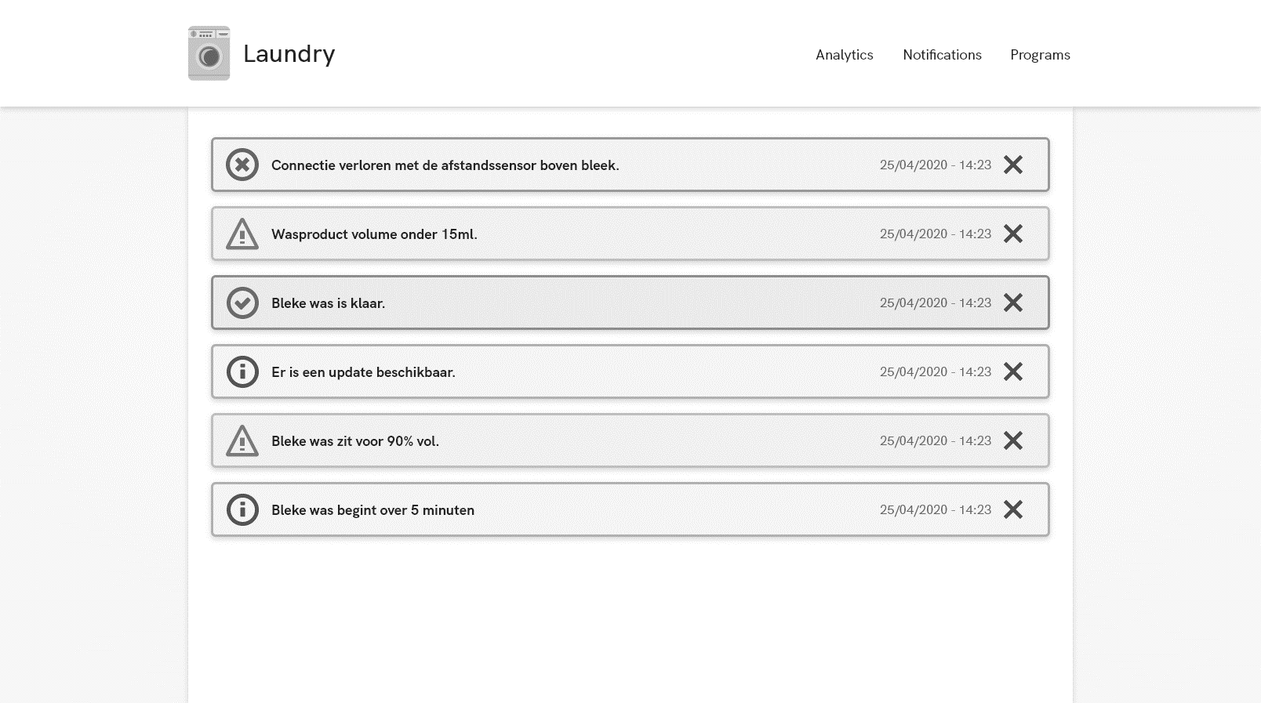

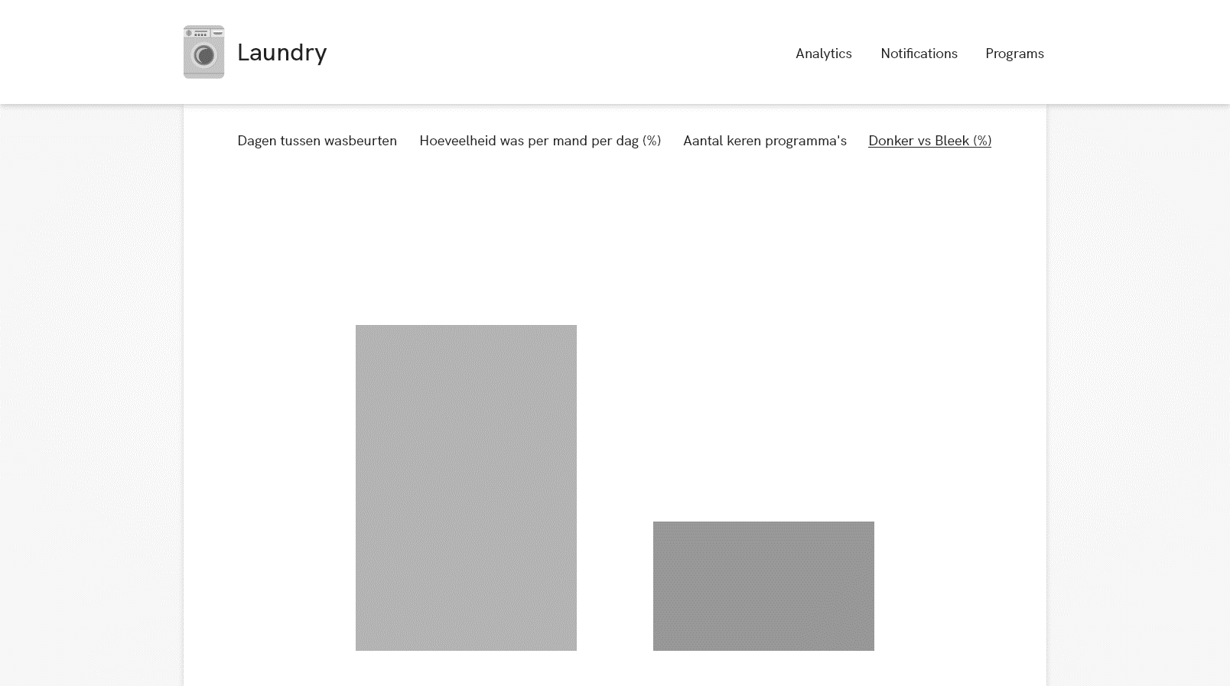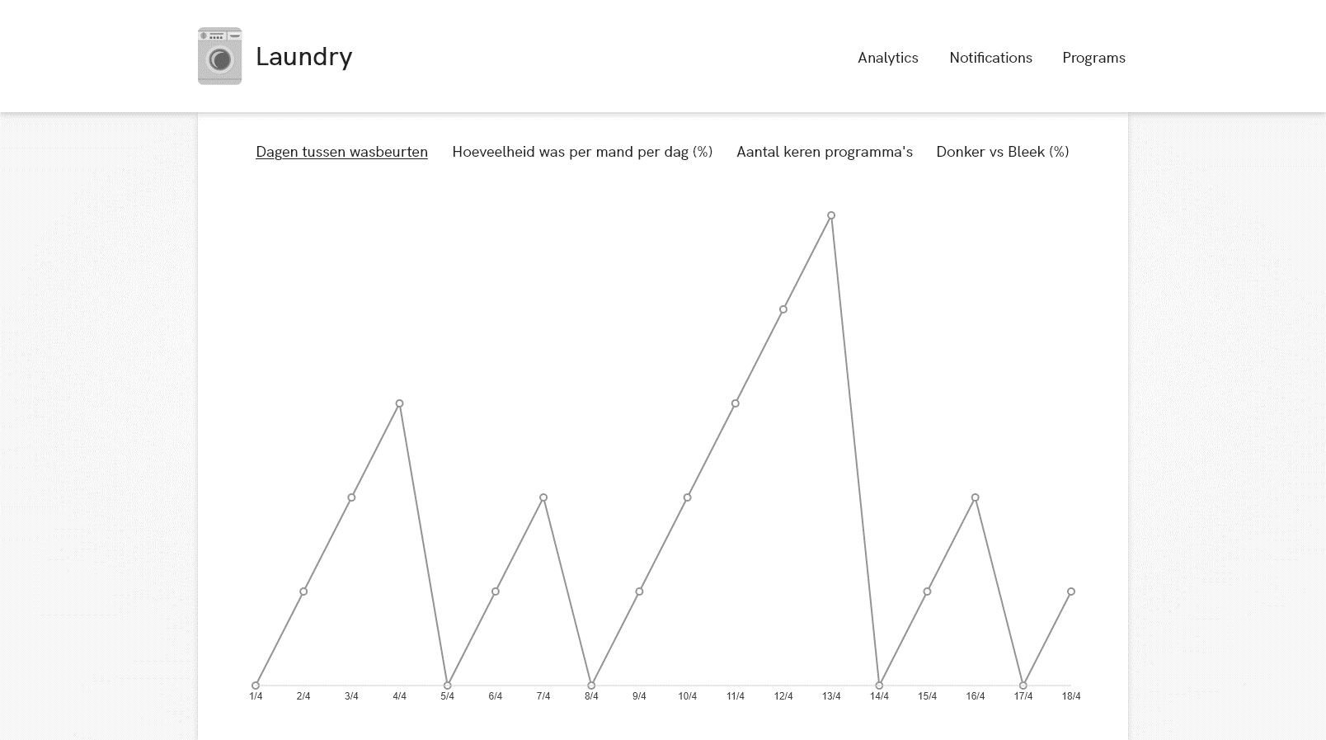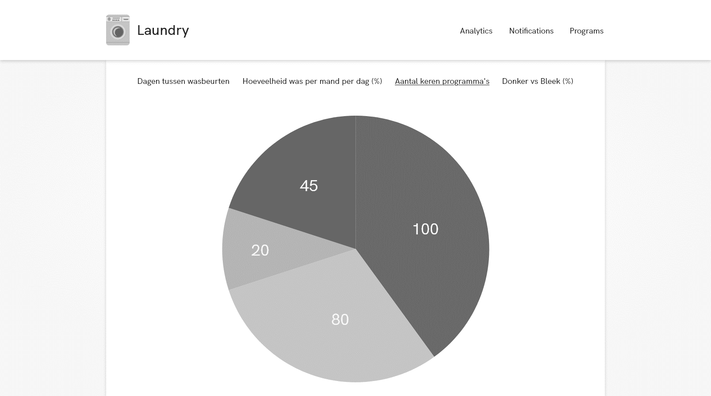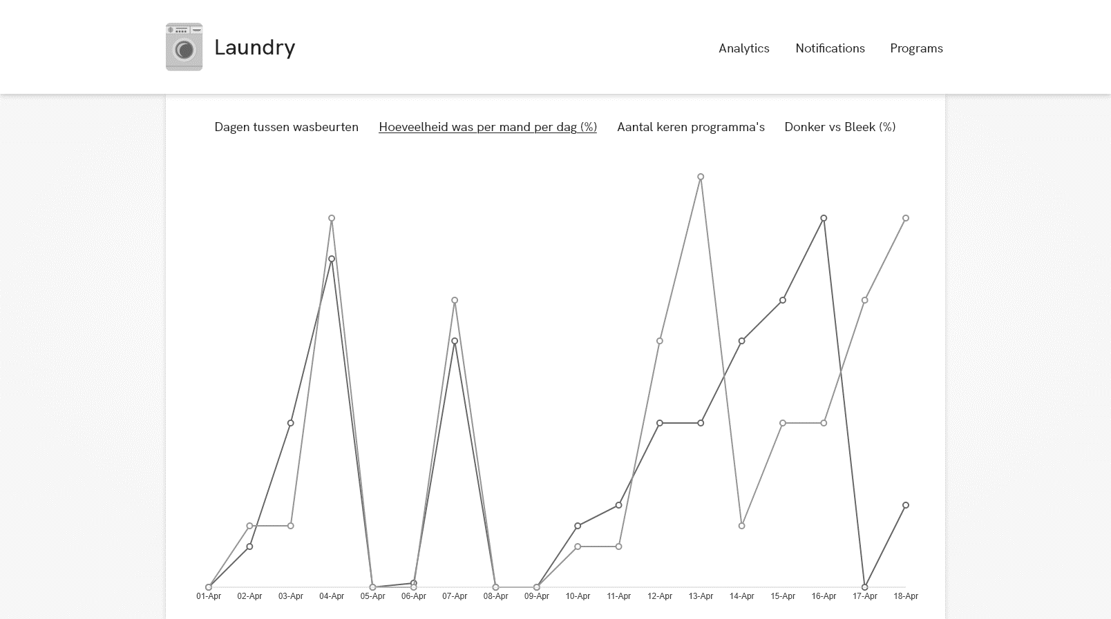

# Testresultaten

### Omschrijving 1

Het is de eerste keer dat je de site opent. Probeer een was in gang te zetten.

### Testresultaat

1. Persoon 1 vond de homepage zeer overzichtelijk en vond de CTA knop direct.
2. Persoon 2 vond de homepage zeer overzichtelijk en vond de CTA knop direct.
3. Persoon 3 vond de homepage zeer overzichtelijk en vond de CTA knop direct.

### Conclusie

Ik vermeed zoveel mogelijk clutter op de homepagina. Dit zorgde ervoor dat de testers in 1 oogomslag zagen welke wasmand het volst zat, en ze deze direct konden wassen. Ze moesten hier niet bij nadenken omdat er bijna geen andere opties zijn om afgeleid door te geraken. De wasmanden zijn duidelijk het focus punt. De knoppen die eronder staan om de was in gang te zetten vond ik soms wel wat te weinig opvallen, dus deze ga ik altijd een vaste achtergrond geven. Niet enkel als de gebruiker erover hovert. Ik zal dan een :hover animatie toevoegen in css om het toch nog steeds duidelijk te maken dat de knop klikbaar is, en dat de gebruiker dit moet doen.

### Verbeteringen

Ik heb de CTA nog duidelijker gemaakt. Ik kreeg ook de algemene opmerking dat sommige zaken in het Engels staan en sommige zaken in het Nederlands. Dit loste ik op door alles in het Nederlands te plaatsen.



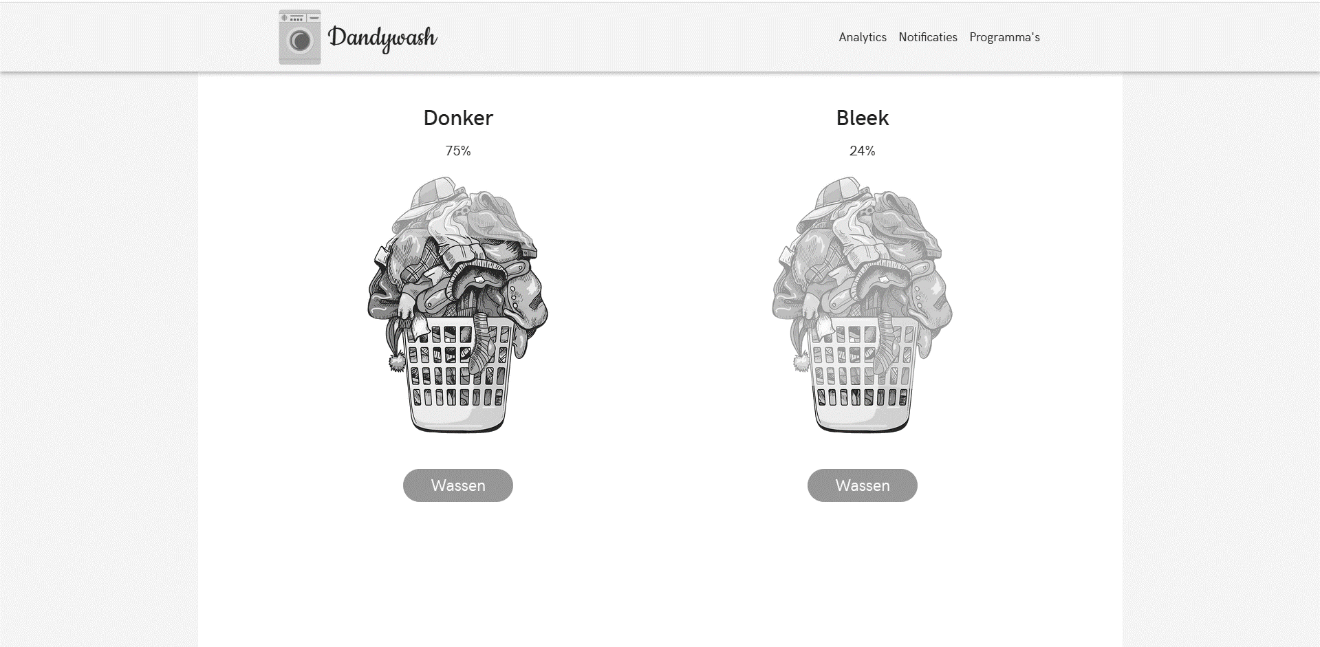

### Omschrijving 2

Bekijk eens je notificaties

### Testresultaat

1. Persoon 1 werkte deze taak af zonder problemen.
2. Persoon 2 werkte deze taak af zonder problemen.
3. Persoon 3 werkte deze taak af zonder problemen.

### Conclusie

De testers moesten maar op 1 knop klikken en vonden deze direct. Ze hadden alle 3 de reflex om naar de navigatiebar te gaan. Dit ging dus zeer vlot. Ook had ik een bolletje toegevoegd boven de link. 2/3 gaven hierover de opmerking dat ze dit zeer attent vonden. Ik merkte wel op dat bij mobiele weergave de timestamp best onder het bericht komt. Dit is overzichtelijker.

### Verbeteringen

Ik plaatste het tijdstip onder het bericht, veranderde het verwijder icon en deelde de notificaties op in nieuwe en oude meldingen. Hierdoor kreeg de gebruiker een beter overzicht van wat hij nog niet gezien heeft, zonder oude meldingen automatisch te moeten verwijderen.



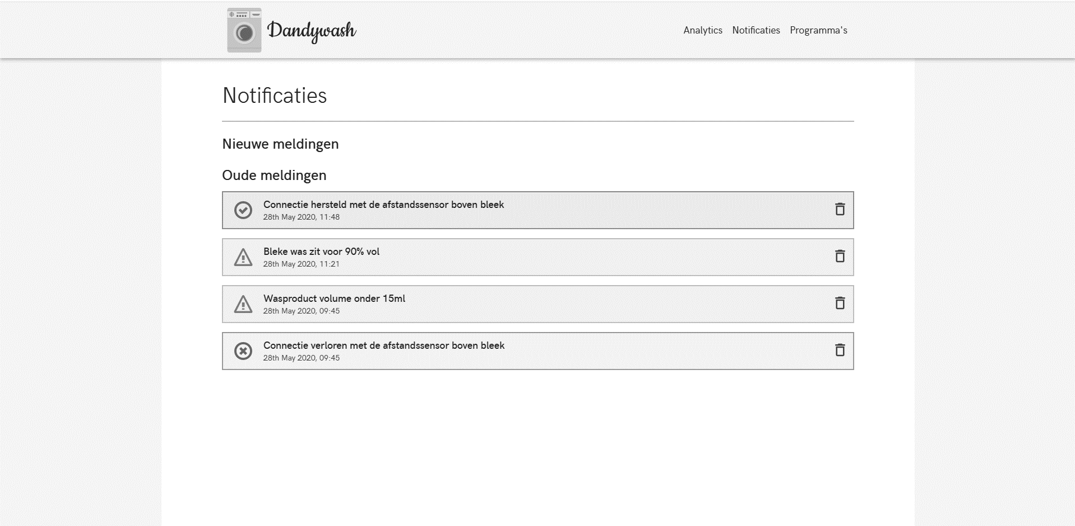

### Omschrijving 3

Maak eens je eigen programma

### Testresultaat

1. Persoon 1 werkte deze taak af zonder problemen.
2. Persoon 2 werkte deze taak af zonder problemen.
3. Persoon 3 werkte deze taak af zonder problemen.

### Conclusie

### Ik heb het zodanig ontworpen dat het moeilijk is om fouten te maken in deze taak. Het zijn simpele stapjes volgen en het is zeer logisch. Ik kreeg wel de feedback dat de Vorige / Volgende knoppen zeer groot zijn, en toen ik dit op mobile testte was dit een nog groter probleem. Ik zal deze onder de balk zetten ipv rond de afbeelding.

### Verbeteringen

Ik heb de knoppen onder de balk gezet.



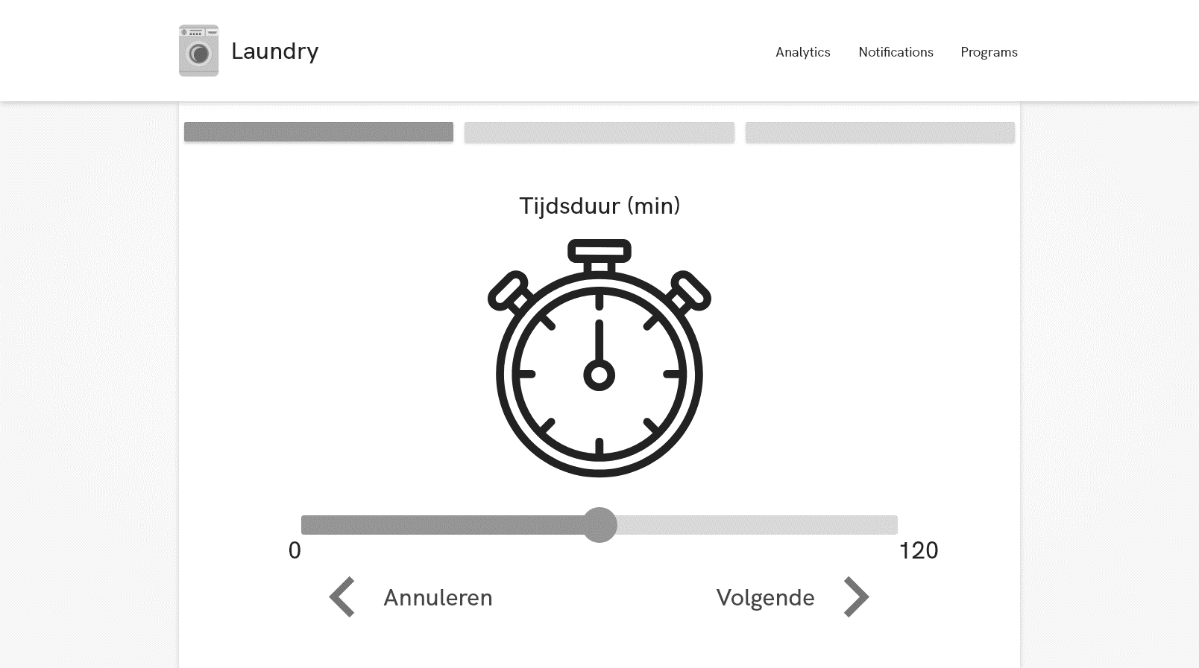

### Omschrijving 4

Hoe vaak heb je al het wol programma gewassen?

### Testresultaat

1. Persoon 1 twijfelde. Zijn reflex was om naar het programma’s tab te gaan ipv analytics. Toen hij het hier niet vond klikte hij wel op analytics en daar zag hij dan wat hij zocht. Hij vond de lijst met items wel niet overzichtelijk.
2. Persoon 2 werkte deze taak af zonder problemen, maar wist al van het bestaan en concept achter de analytics pagina.
3. Persoon 3 werkte deze taak af zonder problemen maar kende ook reeds het principe. Hij gaf ook negatieve feedback op de lijst met opties.

### Conclusie

### De lijst met opties is inderdaad niet handig / overzichtelijk. Ik koos voor een dropdown menu om zo de gebruiker te laten kiezen. Ik vind het raar dat ik hier niet direct aan dacht, maar dat is niet erg. Het is een zeer grote verbetering.

### Verbeteringen

Ik heb de lijst met keuzes veranderd door een dropdown menu.  
Ook de grafiek is iets meer leesbaar.



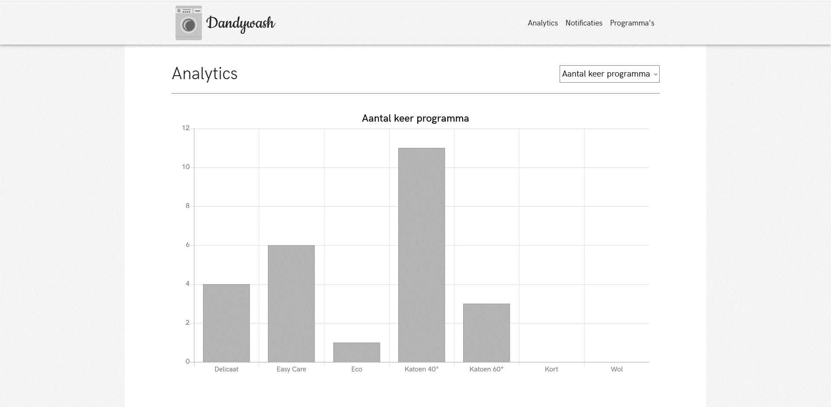

### Omschrijving 5

Pas het Eco programma aan zodat je maar 2u wast ipv 2u30.  
Verander ook de temperatuur naar 40°C.

### Testresultaat

1. Persoon 1 werkte deze taak af zonder problemen.
2. Persoon 2 werkte deze taak af zonder problemen.
3. Persoon 3 werkte deze taak af zonder problemen.

### Conclusie

### De icons naast de programma’s zijn zeer duidelijk. De schermen die ze dan zagen waren dezelfde als bij een nieuw programma. De testers hadden deze schermen reeds gezien dus konden hier nog beter mee overweg dan bij de vorige testcase.

### Design document

## Inspiratie

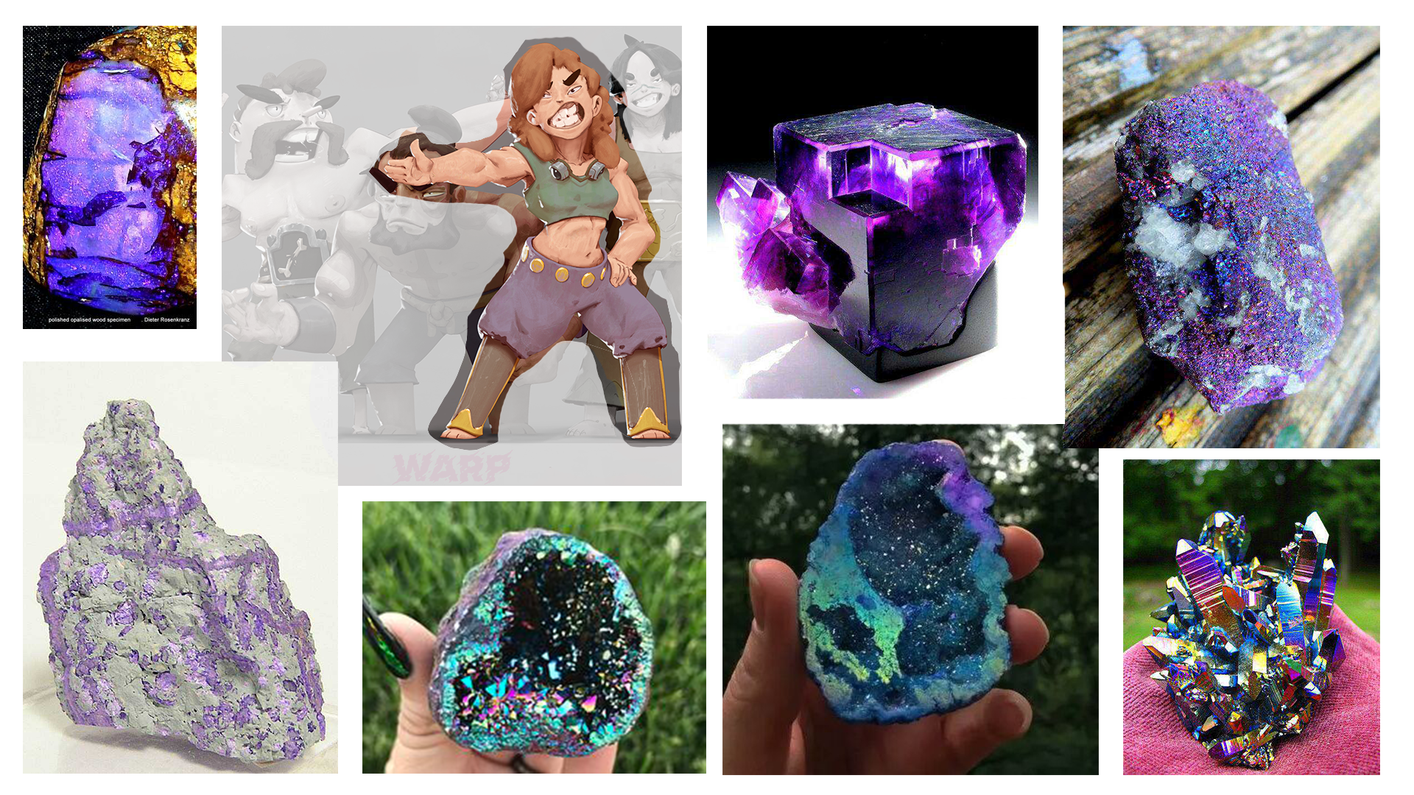

Ik vind de combinatie van paars met groenachtig blauw schitterend. Het doet me denken aan luxe en rijkdom. Het meisje en de steen linksonder passen in mijn concept van dit project omdat hun kleuren iets minder uitgesproken zijn en minder hard variëren. De kristallen zijn gewoon prachtig maar moeilijker te integreren in een website.

Hieronder nog een paar mooie foto’s met een gelijkaardig kleurenpaletten.





Voor het logo haalde ik mijn inspiratie uit onderstaande afbeelding. Ik maakte de wasmachine na met vectoren in Adobe XD om deze te kunnen exporteren als svg bestand. Ik maakte ook een minder gedetailleerde versie voor de favicon zodat deze mooi leesbaar was in zijn klein formaat.

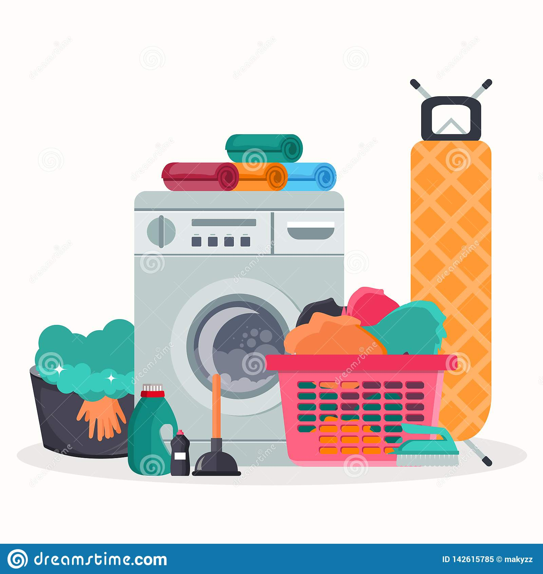

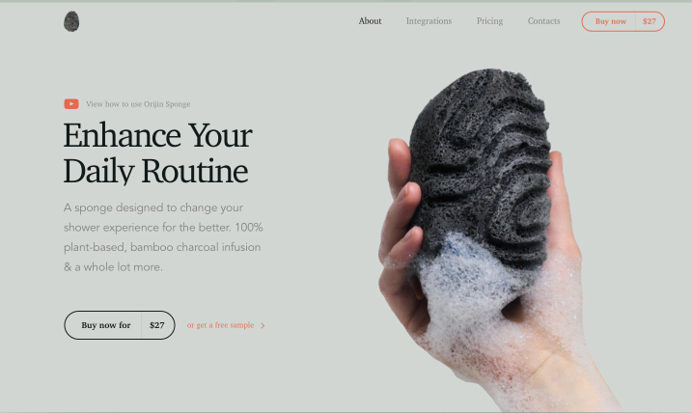

Deze website vind ik wel interessant door de integratie van de afbeelding en de witruimte.  
De oranje tekst vind ik dan weer minder. Zeker links onder de tekst is deze amper leesbaar, maar daar gaat het niet om.

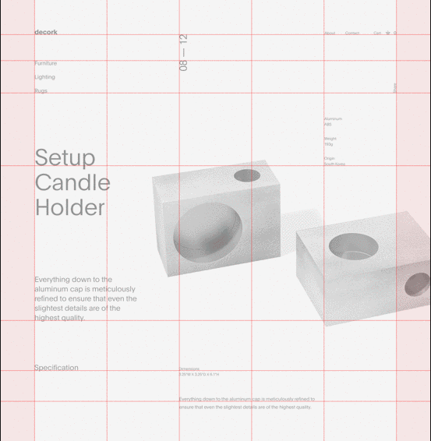

Een pagina als deze vind ik ook wel leuk, zeker voor een product-pagina. Ik zag ooit ook eens een website waar het product als blueprint-tekening werd voorgesteld met een paar animaties en dat was echt schitterend. Moest ik een verkoopwebsite bouwen voor mijn project zou ik een gelijkaardig ontwerp zeker overwegen.

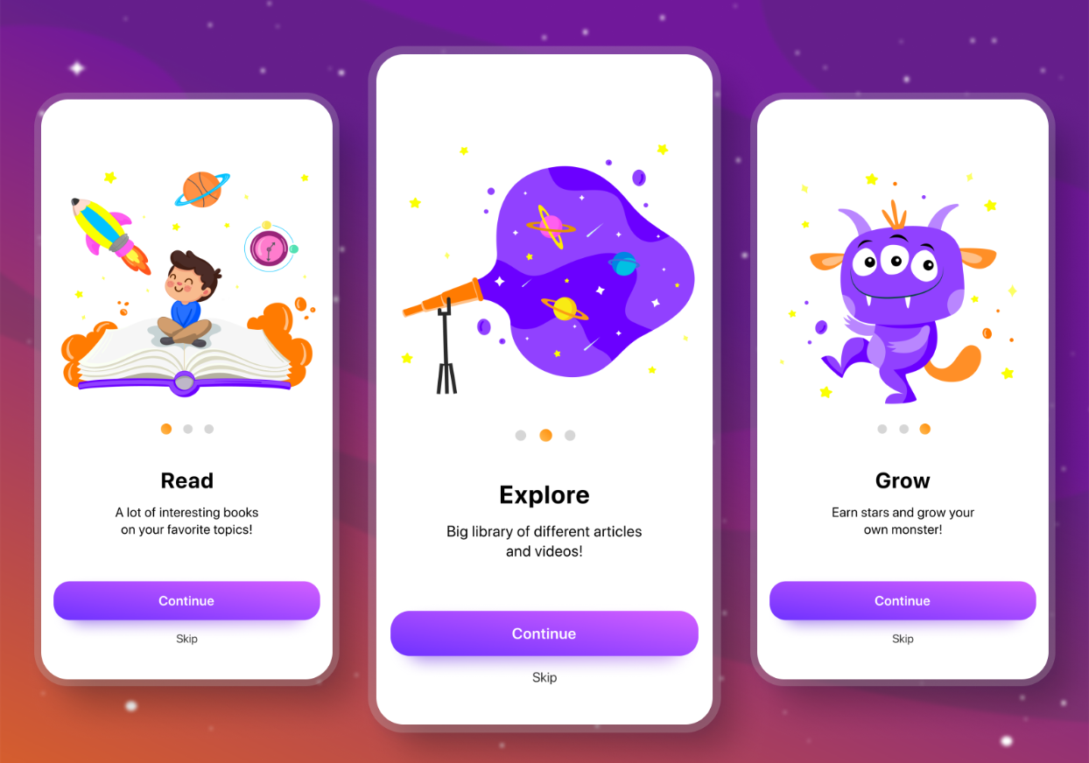

Dit vind ik ook een leuk voorbeeld en kan eventueel toegepast worden bij het aanpassen / aanmaken van een programma ipv een onboarding. Er is een duidelijke indicatie van hoeveel stappen er zijn en waar je zit in het proces. De uitleggende tekst zou ik dan veranderen in een progressbar die de user kan verslepen om het gewenste aantal in te stellen. Ik zou dan wel het oranje veranderen door een groenachtig blauw zoals hierboven besproken en aangetoond.

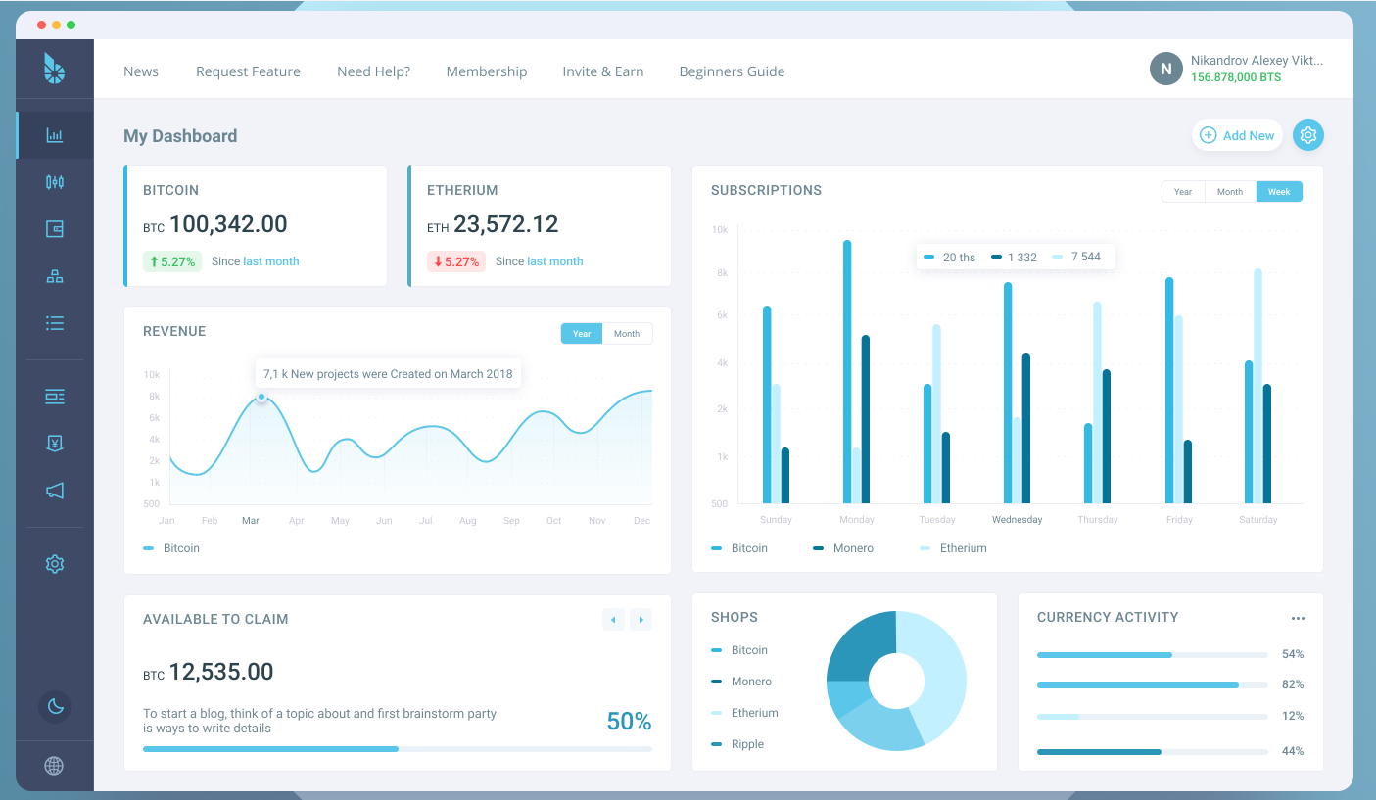

Wanneer ik kijk naar inspiratie voor grafieken / data weergave kom ik meestal uit op dashboards. Deze zijn iets minder toepasselijk voor mijn project. Ik bekeek de documentatie van chart.js goed en ga ervoor zorgen dat er altijd 1 duidelijke grafiek te zien is op het scherm. In de grafieken zelf zit bijna nooit een unieke touch of variatie. Het gaat bij de voorbeelden altijd over de layout en plaatsing, wat bij mij niet van toepassing is aangezien er telkens maar 1 grafiek zal getoond worden.

## Kleurschema

Voor de primaire kleur koos ik paars. Dit omdat het een vorm van exclusiviteit en luxe representeert. Secondair is blauw – groen. Dit zit in het logo en speelt mooi samen met het paars. In al algemeen gebruikte is kleur in een zeer schaarse manier. Daardoor trokken de gekleurde elementen nog meer aandacht, en dat is exact waarvoor ik ze gebruikte.

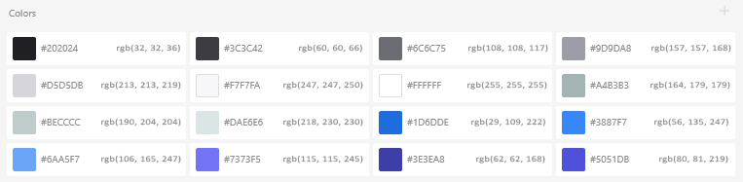

## Contrast test

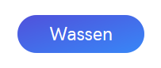

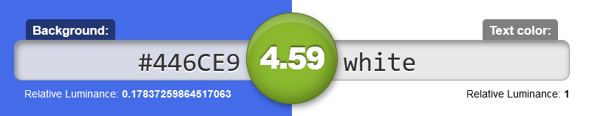

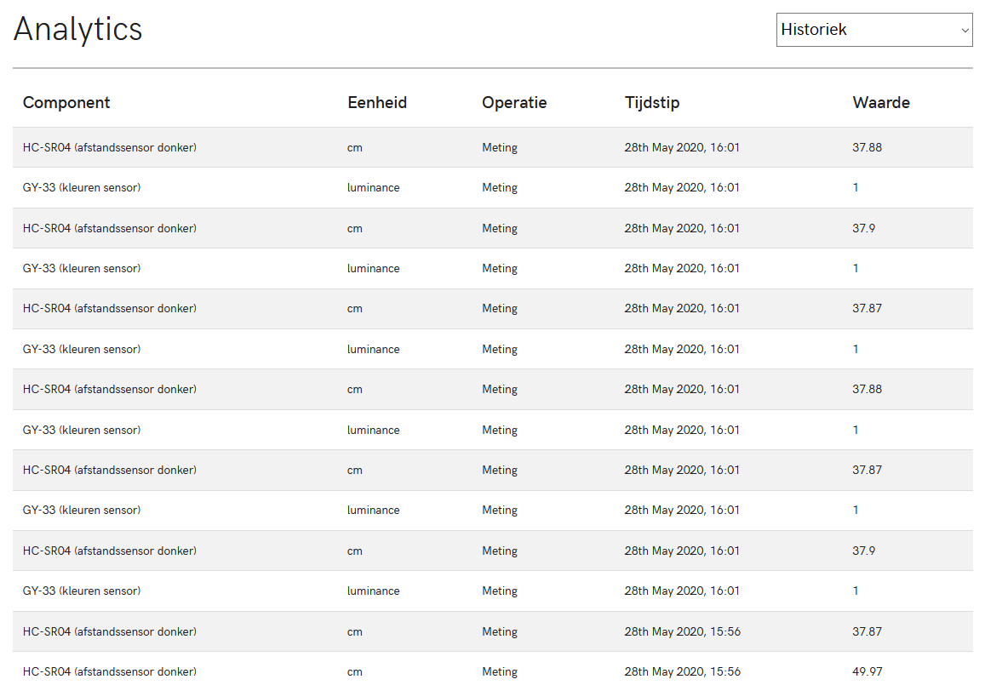

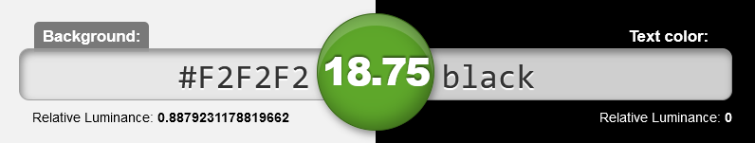

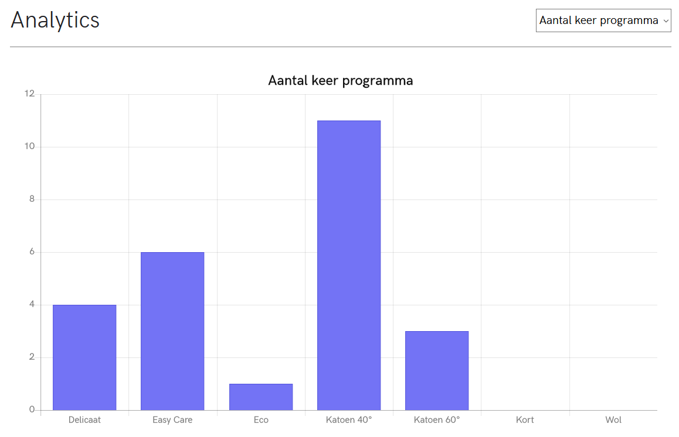

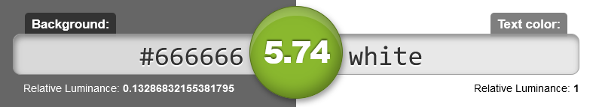



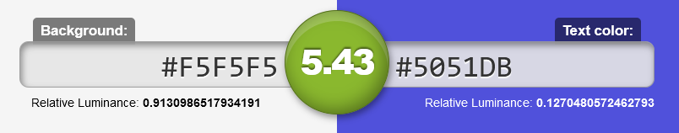

## Typografie

Ik gebruikte voornamelijk HK Grotesk. Dit is een open source sans serif lettertype. Ik speelde uitvoerig met font weights en groottes om zo toch voldoende onderscheid te maken. Het kan [hier](https://www.cufonfonts.com/font/hk-groteks) gedownload worden.

Voor het logo gebruikte ik cookie. Dit font wordt automatisch door de webbrowser ondersteund. Het wordt gratis aangeboden door Google. Via deze [link](https://fonts.google.com/specimen/Cookie) kan je het downloaden.

Ik koos dit font omdat het zeer stilistisch is. Het representeert het gevoel dat ik probeer over te brengen.

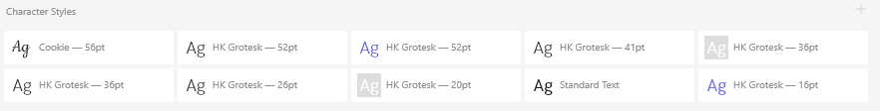

## Icons

Voor icons heb ik het simpel gehouden en alles gedownload via [material.io](https://material.io/resources/icons/?style=baseline).

Ik heb in het algemeen niet zoveel icons gebruikt, en wanneer ik die gebruikte was dit in relatief kleine schaal. Er moesten dus niet veel details aanwezig zijn, waardoor de bibliotheek van material.io volstond. Ik koos voor de outlined icons omdat ik deze het mooist vindt.

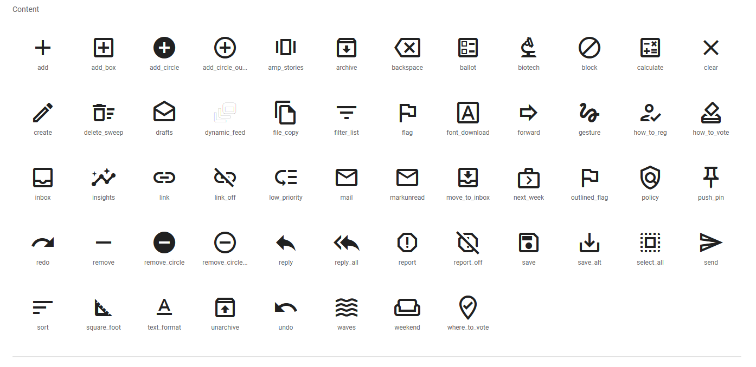

## Bronnen

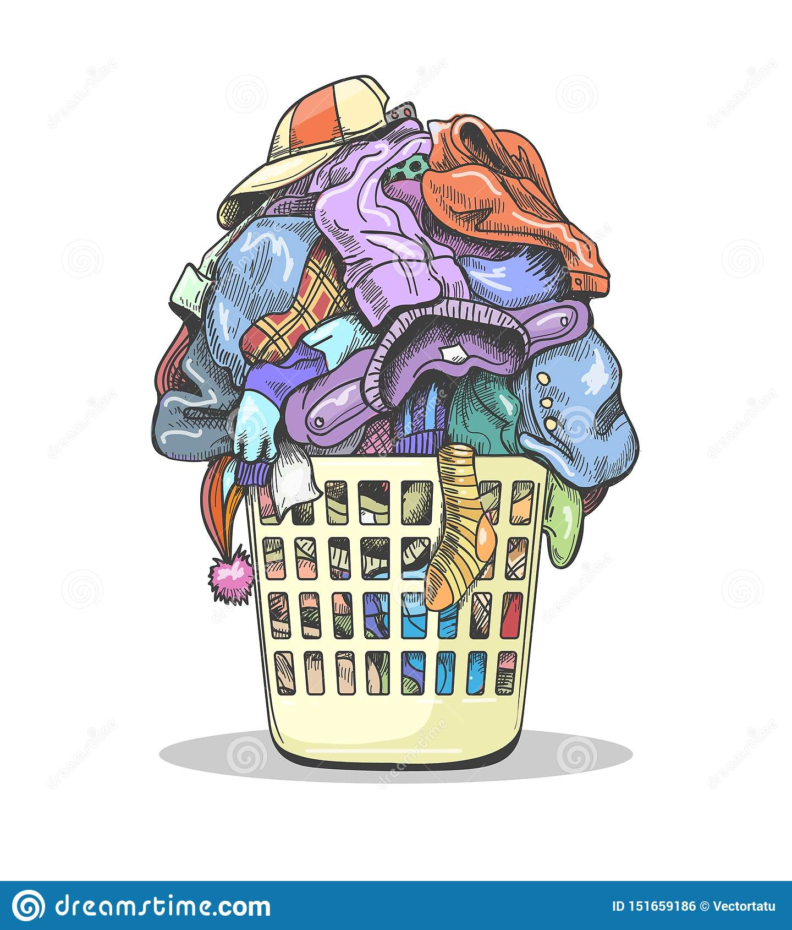

[1]

‘Clothes laundry basket stock vector. Illustration of heap - 151659186’, *Dreamstime*. <https://www.dreamstime.com/clothes-laundry-basket-clothes-laundry-basket-cartoon-dirty-textile-clothes-pile-laundry-basket-vector-illustration-isolated-image151659186> (accessed Apr. 20, 2020).



[1]

‘Laundry room service concept. Working washing machine with linen baskets, detergent, ironing board and towels. Cleaning service concept. Flat vector illustration (1135848803) - 게티이미지뱅크’. <https://m.gettyimagesbank.com/view/laundry-room-service-concept-working-washing-machine-with-linen-baskets-detergent-ironing-board-and-towels-cleaning-service-concept-flat-vector-illustration/1135848803> (accessed Apr. 20, 2020).

<https://material.io/resources/icons/?style=outline>

## Resultaat

